
รายงานผลการปฏิบัติราชการ งานป้องกันปราบปราม
สถานีตำรวจภูธรกรับใหญ่
ประจำเดือน มกราคม พ.ศ. ๒๕๖7
ปีงบประมาณ พ.ศ. 256๗

โครงการโรงเรียนสีขาว
สถานีตำรวจภูธรกรับใหญ่ จังหวัดราชบุรี

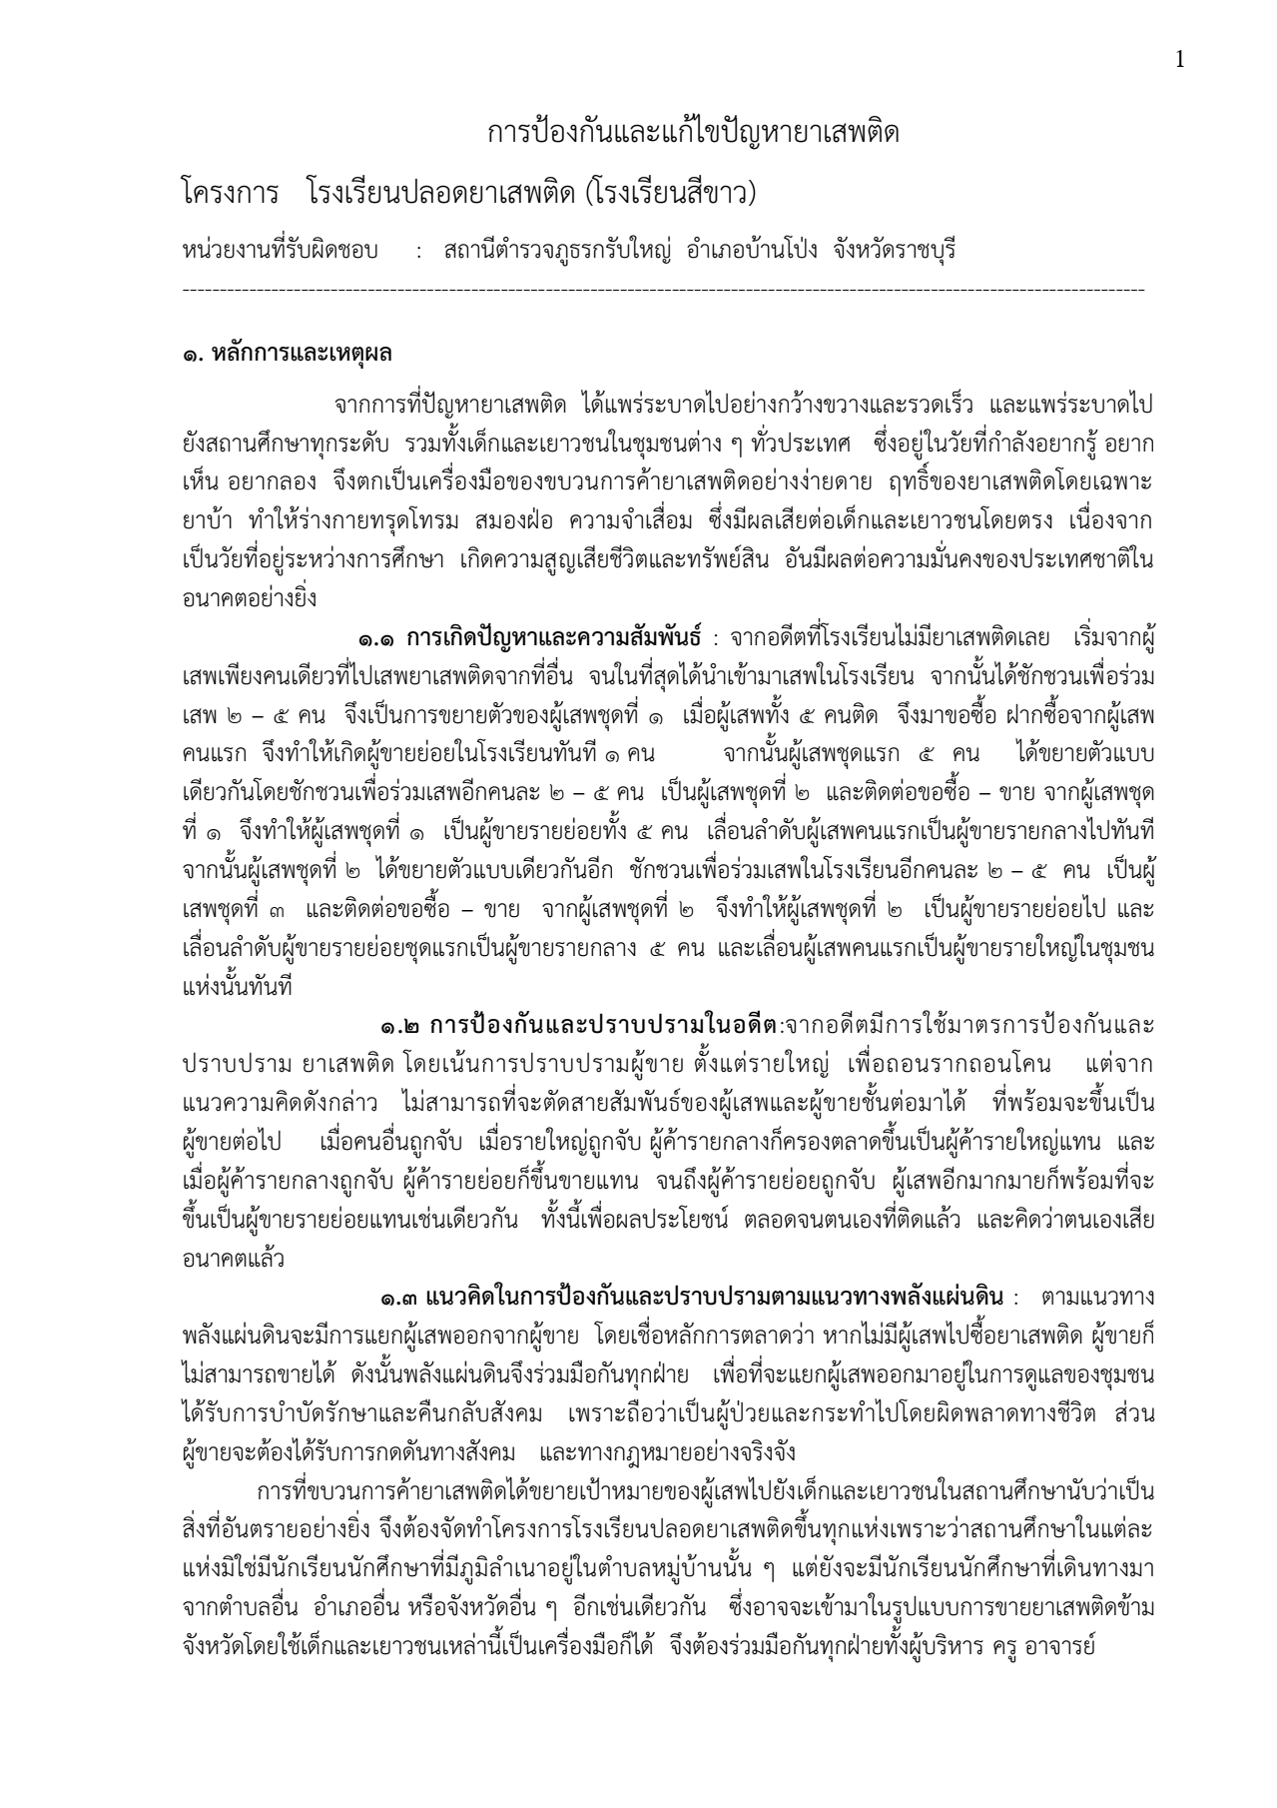

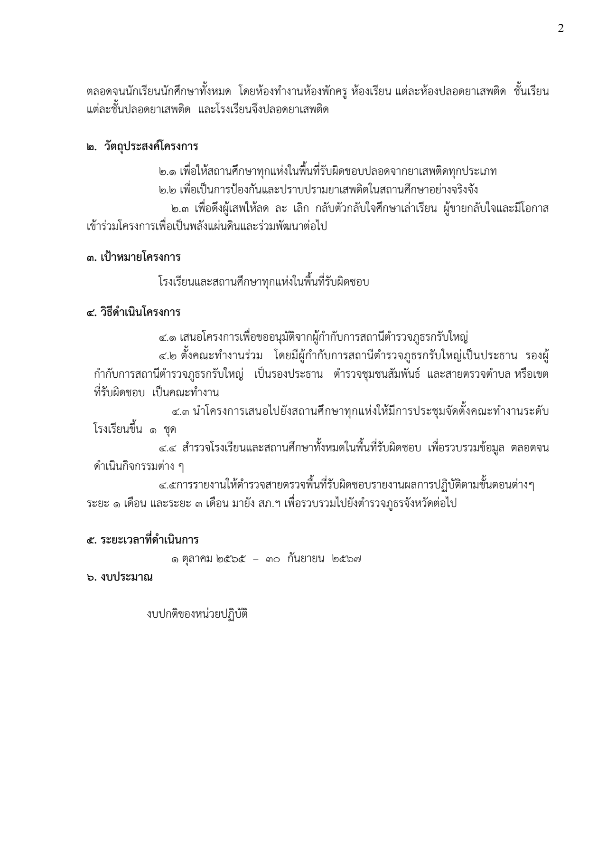

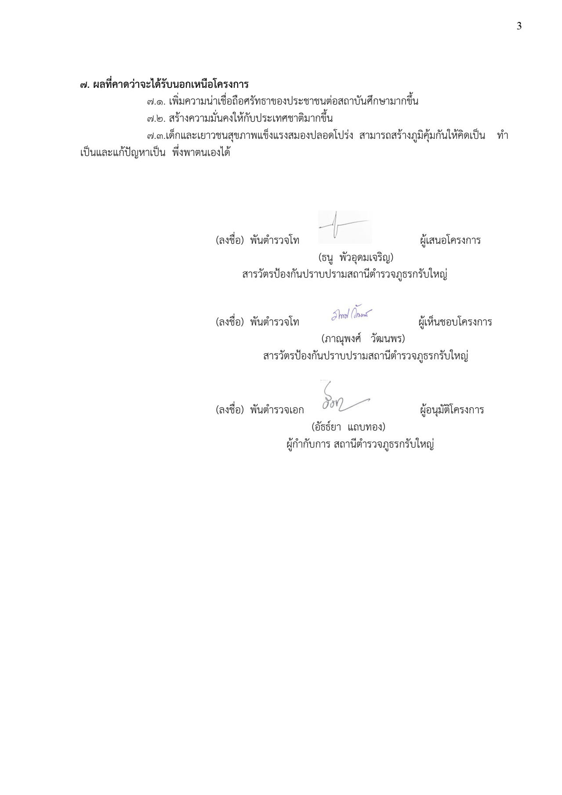

รายงานการปฏิบัติราชการ โครงการโรงเรียนสีขาว
กิจกรรม : ร่วมตรวจหาสารเสพติดพนักงานโรงงาน
ปีงบประมาณ พ.ศ. ๒๕๖๗ ประจำเดือน มกราคม ๒๕๖7
กิจกรรม : ตรวจหาสารเสพติดพนักงานโรงงานสีฟ้า
วันที่ : ๑๘ มกราคม ๒๕๖7 เวลา ๐๙.00 น.
หน่วยงาน : สภ.กรับใหญ่ จว.ราชบุรี .
สถานที่จัดกิจกรรม : โรงเรียนกรับใหญ่ว่องกุศลกิจพิทยาคม อ.บ้านโป่ง จว.ราชบุรี
รายละเอียดกิจกรรม : พ.ต.อ.อัธธ์ยา แถบทอง ผกก.สภ.กรับใหญ่ พร้อมด้วย พ.ต.ท.ภาณุพงศ์ วัฒนพร
รอง ผกก.ป.สภ.กรับใหญ่, พ.ต.ท.ธนู พัวอุดมเจริญ สวป.สภ.กรับใหญ่, ร.ต.อ.บุญสืบ จันทร์บาง ปฏิบัติหน้าที่
ร้อยเวร 2-0 สายตรวจรถยนต์, ชุด ปจร., และเจ้าหน้าที่ ธุรการงานงานป้องกันปราบปราม ร่วมตรวจหาสารเสพติดนักเรียน โรงเรียนกรับใหญ่ว่องกุศลกิจพิทยาคม อ.บ้านโป่ง จว.ราชบุรี ตามโครงการโรงเรียนสีขาว
จำนวนผู้เข้าร่วมกิจกรรม : ข้าราชการตำรวจ สภ.กรับใหญ่ ๑๐ นาย ร่วมกับเจ้าหน้าที่ครู โรงเรียนกรับใหญ่ว่องกุศลกิจพิทยาคม

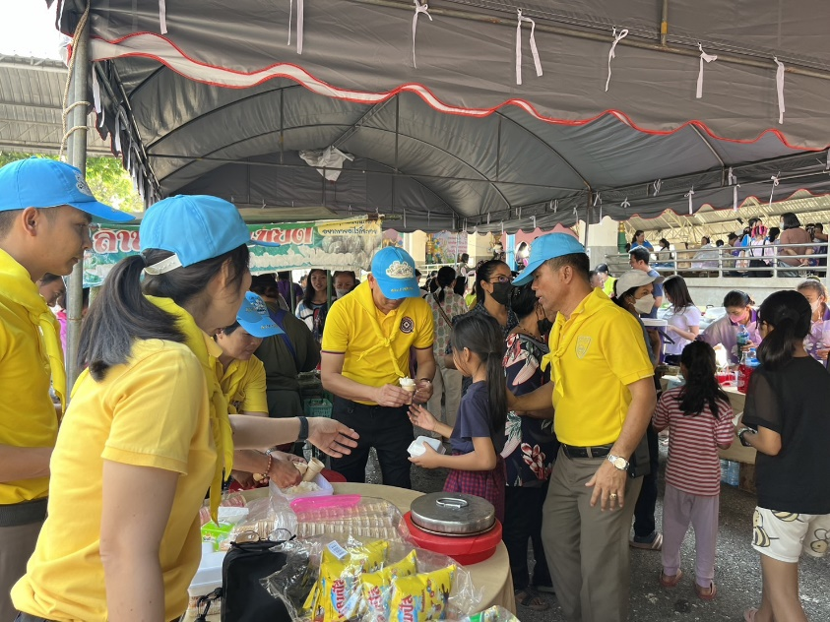

รายงานผลการดำเนินการ ประจำเดือน มกราคม ๒๕๖7
แผนงาน/โครงการ/กิจกรรม | ตัวชี้วัด/สาระสำคัญ (แผนงาน/โครงการ/กิจกรรม) | หน่วยรับผิดชอบ |  | ผลการดำเนินการ | หมายเหตุ
แผนงาน/โครงการ/กิจกรรม | ตัวชี้วัด/สาระสำคัญ (แผนงาน/โครงการ/กิจกรรม) | หลัก | หน่วยปฏิบัติ | ผลการดำเนินการ | หมายเหตุ
ตรวจหาสารเสพติดนักเรียน | - เพิ่มประสิทธิภาพในการหาข่าวของเจ้าหน้าที่ตำรวจอันเกี่ยวกับการป้องกันและปราบปรามอาชญากรรม | งานป้องกันปราบปราม | ข้าราชการตำรวจงานป้องกันปราบปราม | - ร่วมดำเนินกิจกรรมตรวจหา  สารเสพติดนักเรียนโรงเรียนกรับใหญ่ว่องกุศลกิจพิทยาคม อ.บ้านโป่ง จ.ราชบุรี
ประจำปีงบประมาณ พ.ศ. ๒๕๖๗
ภาพกิจกรรม

